Беседа на тему: «День народного единства» в группе компенсирующей направленности.
Основная образовательная область: «Познавательное развитие».
Интеграция образовательных областей: социально-коммуникативное развитие, речевое развитие, физическое развитие.
Виды детской деятельности: коммуникативная, познавательно-исследовательская.
Цель: воспитание гуманной, духовно-нравственной личности, достойных будущих граждан России, патриотов своего Отечества.
Задачи:
- закреплять представление о том, что наша страна огромная, многонациональная, называется РФ, Россия;
- закреплять знания о географическом положении страны на карте;
- расширять представление о государственных праздниках, о празднике «День народного единства», значении и истории его возникновения;
- сообщить элементарные сведения об истории России;
- формировать знания о многонациональности нашей страны;
- закреплять знания о флаге, гербе и гимне России;
- воспитывать уважение к другим народам и культурам;
- развивать слуховое внимание и память.
Оборудование и материалы: листы бумаги по количеству детей, проектор, ноутбук, магнитная доска, видеопрезентация «День народного единства», аудиозапись гимна России, флаг и герб России.

Ход беседы:
Орг. момент:
Воспитатель:
- Наслаждаться не устану
Песней жавороночка,
Ни на что не променяю
Милую стороночку!
Теплый ветер принесет
Аромат смородины,
Так чего дороже нет? —
Нет дороже… (Родины)
- Одна у человека родная мать, одна у него и родина. Крепко любит народ ее. Что же такое Родина?
Родина.
Родина – слово большое, большое!
Пусть не бывает на свете чудес,
Если сказать это слово с душою,
Глубже морей оно, выше небес!
В нем умещается ровно полмира:
Мама и папа, соседи, друзья
Город родимый, родная квартира,
Бабушка, школа, котенок … и я.
Зайчик солнечный в ладошке,
Куст сирени за окошком
И на щечке родинка –
Это тоже Родина. (автор Татьяна Бокова)
- А как называется наша Родина? (Россия)
Осн. часть беседы:
Просмотр видеопрезентации «День народного единства».
Воспитатель:
- Много разных прекрасных стран есть в мире и каждый народ больше всего любит свою Родину. Мы с вами родились в России, мы россияне.
- А вы любите свою страну? (ответы детей) А за что? (дети дают свои варианты ответов, некоторые затрудняются ответить на вопрос).
Воспитатель:
- Кто может ответить на этот вопрос? Любовь к родине граждане страны испытывают просто потому, что живут в ней. Ведь родина у нас всех одна.
Наша Родина очень большая, красивая и богатая. Россия занимает самую большую и обширную территорию от Европы до Азии. Только в нашей стране есть и полярный пояс, и тундра, и тайга, и степь, и тропики.
(Рассматривают карту)
Воспитатель:
- Только ли русские живут в России? (нет)
- Какие народы населяют нашу страну? (ответы детей)
Воспитатель:
- Да, нашу страну населяют люди разных национальностей - мордва, татары, карелы, чуваши, башкиры, якуты, украинцы, дагестанцы, адыгейцы, коми, удмурты, ханты, манси, белорусы, немцы, таджики, армяне, азербайджанцы, грузины, шорцы и многие – многие другие - всего более ста национальностей.
Воспитатель:
- Разные народы населяют Россию, но всех их связывает в единую семью общая Родина, взаимное уважение и дружба.
Физ. минутка:
В нашей стране горы высокие, (руки вверх, на носочках)
Реки глубокие (присели),
Степи широкие (руки в стороны),
Леса большие (руками описываем круг),
А мы - ребята вот такие! (поднимаем большой палец вверх)
Воспитатель:
- 4 ноября вся Россия будет отмечать праздник «День народного единства». Это праздник патриотизма, взаимопомощи и единения всех российских народов.
- Ребята, как вы понимаете, что такое – единение? (Единение – это когда все люди вместе)
Экспериментирование: предлагается одному ребенку разорвать стопку бумаги напополам (у ребенка не получается разорвать бумагу), затем предлагается каждому ребенку по одному листу бумаги порвать на две части. Воспитатель проводит аналогию: когда мы все вместе, дружны и едины, нас нельзя победить, если же мы будем одни, как один листок бумаги, то победить нас будет легко.
- А кто такие патриоты? (Это люди, которые любят свою Родину и всегда готовы встать на её защиту)
- У праздника День народного единства очень древняя история. Послушайте её. Всё началось 400 лет назад, в 17 веке. Тогда на Руси началось страшное время, которое называлось Смутой (все смешалось, ничего не понять). В стране не было царя, не соблюдались законы. Этим воспользовались поляки. Они напали на нашу страну. Захватили Москву и главную крепость столицы – Кремль. Трудно было жителям Москвы, захватчики разрушили их дома, осквернили храмы. Но нашлись храбрые люди – Кузьма Минин и Дмитрий Пожарский. Собрали они войско, помолились Небесной Заступнице иконе Пресвятой Богородицы и пошли освобождать столицу России - Москву и главную крепость - Кремль.
Два месяца сражались русские воины и 4-го ноября разбили врага, выгнали его из Кремля. Русь снова стала самодержавной, то есть, независимой.
В Москве на Красной площади в честь победы над поляками установлен бронзовый памятник Минину и Пожарскому, чтобы люди не забывали и чтили героев своей страны. Вот в честь этого события и празднуется «День Народного Единства».
Не сразу Россия стала сильным государством, постепенно возрастало могущество страны. В суровых испытаниях и битвах закалялась воля, и крепло единство народа.
Прошло 400 лет, за это время много раз разные страны пытались захватить Россию, но ничего у них не получилось, все люди вставали на защиту своей страны. (Рассказ сопровождается показом иллюстраций из видеопрезентации). 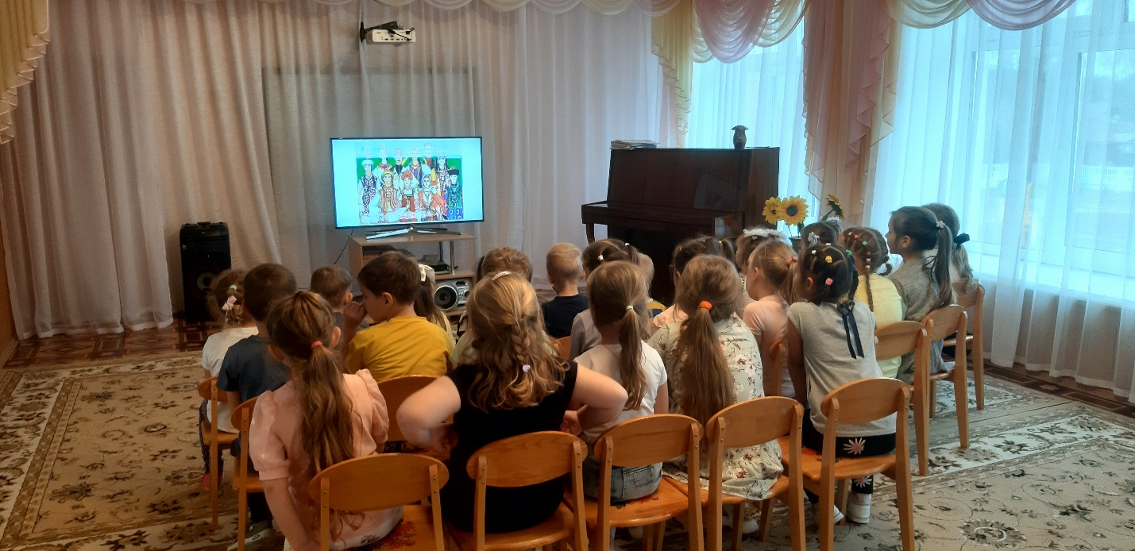
Прослушивание аудиозаписи гимна РФ (стоя).
- Скажите, пожалуйста, как называется эта музыка? (Гимн) Правильно – это гимн - главное музыкальное произведение нашей страны. Он исполняется по самым торжественным случаям и все люди при этом встают в знак уважения и гордости за свою страну.
- Каждый Россиянин знает и уважает основные символы своей страны – гимн, герб и флаг. Гимн мы уже слышали. Вот перед нами – герб России. Что изображено на нашем гербе? (ответы детей).
- Обратите внимание, что на нашем гербе у орла две головы, значит, он не пропустит ни одного врага. В лапах орла символы власти скипетр и держава, такие в старину были у русских царей.
- А это – наш флаг. Ребята, перечислите из каких цветов он состоит (называют). Белая полоса – символ чистоты намерений и благородства – означает, что у нашего государства нет злых намерений, оно честно и открыто относится ко всем странам. Синяя полоса – символ миролюбия - говорит о том, что Россия против войны. Красная полоса – символ отваги – означает, что каждый гражданин России готов защищать свободу и честь Родины от врагов.
Итог:
- Молодцы ребята, вы много знаете о нашей родине России. Сегодня вы больше узнали о празднике «Дне Народного Единства», о нашей Родине - России, о государственной символике Российского государства. Я надеюсь, что вы всегда будете любить, гордиться нашей Родиной и когда вырастете, прославите ее своими делами. Россия всегда будет гордиться вами.
